诚信应考,考试作弊将带来严重后果！
姓名 学号 学院 专业 座位号
( 密 封 线 内 不 答 题 )
……………………………………………………密………………………………………………封………………………………………线……………………………………线………………………………………

_____________ ________
…

华南理工大学期末考试
《 微机控制原理 》试卷 B
注意事项：1. 考前请将密封线内各项信息填写清楚；
2. 所有答案请直接答在试卷上；
3．考试形式：闭卷；
4. 本试卷共 六 大题，满分100分， 考试时间120分钟。
题 号 | 一 | 二 | 三 | 四 | 五 | 六 | 总分
得 分
评卷人

- 单项选择题，请将答案写在题号的左侧。（每题2分，共30分）
  - 以下不是构成的控制器部件：
（A）程序计数器、 (B)指令寄存器、 (C)指令译码器、 (D)存储器
  - 十进制0.625转换成二进制数是
(A) 0.101 (B) 0.111 (C) 0.110 (D) 0.100
  - 调制解调器（MODEM）的功能是
- 数字信号与模拟信号的转换
- 电平信号与频率信号的转换
- 串行数据与并行数据的转换
- 基带传送方式频率传送方式的转换
  - 下列功能不是由I/O接口实现的是
  - 速度协调
  - 数据缓冲和锁存
  - 数据转换
  - 数据暂存
  - 如果把8255A的A1,A0分别与80C51的P0.1，P0.0连接，则8255A的A,B,C口和控制寄存器的地址可能是
- ××00H～××03H
- 00××H～03××H
- 0×××H～3×××H
- ×00×H～×03×H
  - 8051单片机有几个中断源？
（A）2 （B）3 （C）5 （D）6
  - 微机中堆栈指针SP的作用是什么？
- 指明栈底的位置 （B）指明栈顶的位置
- 操作数地址 （D）指令的地址
  - MCS-51单片机要用传送指令访问片外数据存储器，它的指令操作码助记符是以下哪个？
（A）MOV （B）MOVX （C）MOVC （D）MUL

  - 单片机复位时，堆栈指针（SP）的值是多少？
（A）00H （B）07H （C）05H （D）30H
  - 根据信息的传送方向，MCS-51单片机的串口属于哪类？
（A）半双工 （B）全双工 （C）半单工 （D）单工
  - 某存储器芯片有12根地址线，8根数据线，该芯片有多少个存储单元？
（A）1 KB （B）2 KB （C）3 KB （D）4 KB
  - 中断查询确认后，在下列各种单片机运行情况中，能立即进行响应的是
- 当前正在进行1优先级中断程序
- 当前正在执行RETI指令
- 当前指令是DIV指令，且正处于取指令机器周期
- 当前指令是MOV A, R
  - 串行通信的传送速率单位是波特率，而波特率的单位是
- 字符/秒
- 位/秒
- 帧/秒
- 帧/分

  - ＰＣ的值是
- 当前指令前一条指令的地址
- 当前正在执行指令的地址
- 下一条指令的地址
- 控制器中指令寄存器的地址
  - 在ＭＣＳ－５１中
- 具有独立的专用的地址线
- 由Ｐ０口和Ｐ１口的口线作地址线
- 由Ｐ０口和Ｐ２口的口线作地址线
- 由Ｐ１口和Ｐ２口的口线作地址线

- 填空题。（每题1.5，共20分。）
- 在变址寻址方式中，以（A）作变址寄存器，以（PC）或（DPTR）作为基址寄存器。
- 为实现内外程序存储器的衔接，应使用（ ）信号进行控制。
- 假定外部数据存储器2000H单元的内容为80H,执行下列指令后，累加器A中的内容为（80H）。
MOV P2, #20H;
MOV R0, #00H;
MOVX A, ＠R0；
- 访问内部RAM使用（MOV）指令，访问外部RAM使用（MOVX）指令，访问内部ROM使用（MOVC）指令，访问外部ROM使用（MOVC）指令。

- 假定标号qaz的地址为0100H,标号qwe值为0128H(即调转的目标地址为0128H) 应执行指令：
qaz: SJMP qwe
该指令的相对偏移量（即指令的第2字节）为（ 26H）。
- 8255A能为数据I/O操作提供A,B,C 3个8位口，其中A口和B口只能作为数据口使用，而C口则即可以作为（ 数据 ）口使用，又可作为（ 控制 ）口使用。
- 在工作方式0下，计数器是由TH的全部8位和TL的5位组成，因此其计数范围是(1～8192)。
- 单片机由（运算器、,控制器、存储器、输入输出端口）四个基本部分组成
- 一个机器周期包括（6）个状态周期，一个状态包含（2）个时钟周期。
- 假定（SP）＝60H、（ACC）＝30H、（B）＝70H、执行下列指令:
PUSH ACC
PUSH B
后，SP的内容为（ 62H ），61H单元的内容为（30H ），62H单元的内容为（70H ）。
- 在单片机中，为了实现数据的I/O传送，可采用3种控制方式，
即：（ 无条件传送 方式、查询 方式、和中断 方式）。
- 帧格式为1个起始位，8个数据位和1个停止位的异步通信方式是
(方式1) （本题1分）
- 假定（A）＝56H、（R5）＝67H。执行指令：
ADD A, R5
DA A
后,累加器A的内容为（23H），CY的内容为（1）
- 80C51在物理有（4 ）个独立的存储空间。（本题1分）

- 判断题，正确的打√，错误的打×。（每题1分，共10分。）
- 8255A具有三态缓冲器，因此可以直接挂在系统的数据总线上。（√）
- 若不使用MCS-51片内程序存储器引脚EA必须接地。 （ √ ）
- 当MCS-51上电复位时，堆栈指针PC=0000H。 （ √ ）。
- 8255A的B口可以设定为方式2。（ × ）
- MCS-51有3个中断源,优先级由软件填写特殊功能寄存器IP加以选择。 （ × ）
- 用串行口扩展为并行口时,串行接口工作方式应选为方式1。 （×）
- 片内RAM与外部设备统一编址时，需要专门的输入/输出指令。（×）
- 8255A内部有3个8位并行口, 每个口都有3种工作方式。（×）
- 要MCS-51系统中，一个机器周期等于1.5μs。（ ×）
- 通过串行口发送或接收数据时，在程序中应使用MOVX。（ ×）

- 程序分析题（每题3分，共18分。）
- 分析下列程序段执行后，能否恢复现场？为什么？
PUSH ACC
PUSH PSW
PUSH B
┆

POP ACC
POP PSW
POP B

现场恢复
现场保护

解：不能。因为堆栈是先进后出。

- 执行下列程序段
MOV SP,＃3AH
MOV A, #20H
MOV B, #30H
PUSH ACC
PUSH B
POP ACC
POP B
后，A 和B的内容为什么？

答：(A)＝30H,(B)＝20H

- 已知：R1=32H，（30H）=AAH ，（31H)=BBH,(32H)=CCH，试问如下指令执行后累加器A，50H，R6，32H和P1口中的内容是什么
MOV A， 30H；
MOV 50H，A；
MOV R6，31H；
MOV @R1，30H；
MOV P1，32H；
解：A=AAH，（50H）=AAH，R6=BBH，（32H）=AAH，P1=CCH

- 设执行指令SUBB A, R2前，（A）＝0C9H，（R2）=54H，（CY）＝1，则执行指令后（A）=？， （R2）=？，（C）=？,(OV)=？
8CCcccc C9 1 1 0 0 1 0 0 1
-） 54 0 1 0 1 0 1 0 0
1
0 1 1 1 0 1 0 0

（A）=74H, （R2）=54H，（CY）=0。(OV)=1

- 假定(A)=83H,(R0)=17H,(17H)=34H,执行以下程序段
ANL A, #17H
ORL 17H, A
XRL A,@R0
CPL A
后，A的内容=?
答：
(A)=CBH

- 执行下列程序
MOV A , #50H
MOV B , #0A0H
MUL AB
后，(A) =？，(B) =？ ，(OV) =？ (CY) =？
解：
(A) = 00H , (B) = 32H
∵B≠0 (OV) = 1,(CY) = 0,AC不变

- 程序设计题。（共10分。）
- 已知内部RAM的BLOCK单元开始有一个无符号数据块，块长在LEN单元。请编写求数据块中各数累加和并存入SUM单元的程序。（5分）

解：
ORG 0200H
LEN DATA 20H
SUM DATA 21H
BLOCK DATA 22H
CLR A ;A清零
MOV R2, LEN ;块长度送R2

MOV R1, #BLOCK ;数据起始地址送
R1
NEXT: ADD A, ＠R1 ；A< A+(R1)
INC R1 ;修改数据指针

DJNE R2,NEXT ;若未完,则转
NEXT
： MOV SUM ,A ;存累加和

SJMP ＄ ；结束

END
- 内部RAM的30H单元中，存有二进制数(x<10)，试编一查表求平方的子程序SQR。（5分）
功能：求平方值，入口：(A)=x，出口：(A)=x²

 | ORG | 1000H
X | DATA | 30H |  | ;设置X的存放地址
SQR: | MOV | A， | X | ;取X值
 | INC | A |  | ;调整偏移量
 | MOVC | A, | @A+PC | ;通过查表得X2的值
 | RET |  |  | ;1字节，子程序返回
SQRTAB: | DB | 00H, | 01H | ;平方表
 | DB | 04H, | 09H
 | DB | 10H, | 19H
 | DB | 24H, | 31H
 | DB | 40H, | 51H
 | END

- 综合题。（共12分。）
      - 单片机用内部定时方法产生频率100Hz等宽矩形波，由P_{1.0}输出。假定单片机的晶振频率为12MHZ,请编程实现（本小题7分。）
（1）计算TH1和TL1的值；（2）确定寄存器TMOD，TCON和IE的值（寄存器中与本题无关位取值为0）
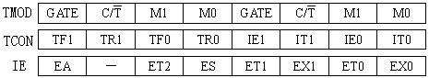

解答：
欲产生100Hz（周期0.01s）的等宽矩形波，只需在P1.0端以5000μs为周期交替输出高低电平即可实现。采用定时/计数器1，采用方式0来实现。
1）计算计数器初值：
设待求的计数器初值为X
（213 - X）×晶振周期× 12 ＝5000×10⁻⁶

X=3192，二进制表示为110001111000
TH1=63H
TL1=18H
(2)TMOD寄存器初始化
定时器1设定为方式0：M0M1=00
实现定时功能：C/T=0
实现定时器/计数器1的运行控制：GATE=0
定时器/计数器0不用，有关位取0
TMOD寄存器初始化为0
（3）由定时器控制寄存器TCON中的TR1位控制定时的启动和停止
TR1=1,启动，TR1=0,停止
（4）程序设计

MOV TMOD ， #00H ； 设置T1工作方式0
MOV TH1 ，#63H ； 设置计数初值
MOV TL1 ，#18H ；
MOV IE ，#00H ； 禁止中断,使用查询方式
SETB TR1 ； 启动计时器1
在此期间TH1，TL1在不断增加变化计数：
LOOP： JBC TF1， LOOP1 ； 查询TF1是否有溢出，有溢出，去LOOP1
AJMP LOOP
LOOP1: MOV TH1, #63H; 重新设置计数器初值
MOV TL1， #18H ；
CLR TF1 ； 计数器溢出TF1清零
CPL P1.0 ； 输出反相（取反）
AJMP LOOP ； 重复循环

      - 下图是扩展一片8K×8位程序存储器Intel2764和一片8K×8位数据存储器Intel6264的存储器扩展连线图，请说明各芯片的地址范围。要求写出必要的推理过程。（本小题5分。）

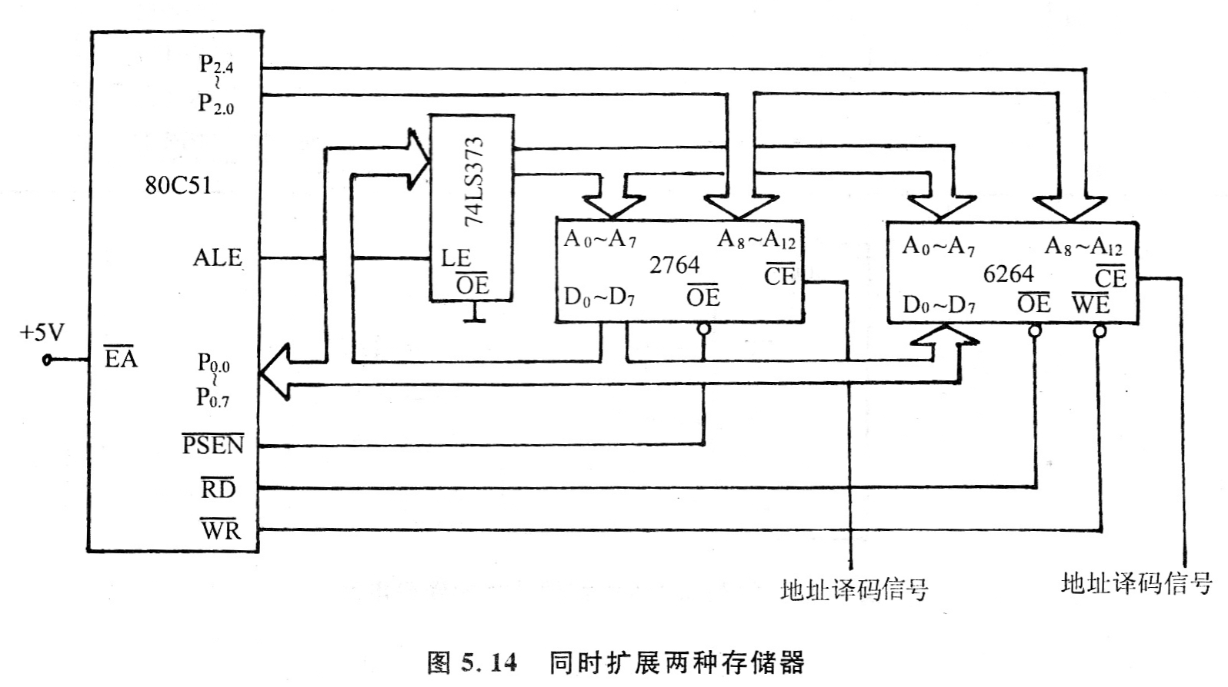
P_{2.5}
P_{2.6}

解：
对于芯片2764，只有当P_{2.5}为高电平时才被选中。
最低地址：
2000H（A15 A14 A13 A12 A11 A10 A9 A8 A7 A6 A5 A4 A3 A2 A1A0
=0 010，0000，0000，0000）
最高地址：
3FFFH （A15 A14 A13 A12 A11 A10 A9 A8 A7 A6 A5 A4 A3 A2 A1A0
=0011，1111，1111，1111）
对于芯片6264，只有当P_{2.6}为高电平时才被选中。
最低地址：
4000H（A15 A14 A13 A12 A11 A10 A9 A8 A7 A6 A5 A4 A3 A2 A1A0
=0 100，0000，0000，0000）
最高地址：
5FFFH （A15 A14 A13 A12 A11 A10 A9 A8 A7 A6 A5 A4 A3 A2 A1A0
=0101，1111，1111，1111）

